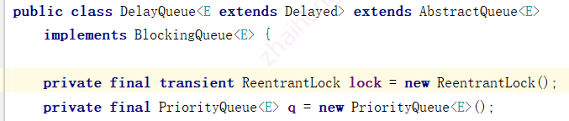

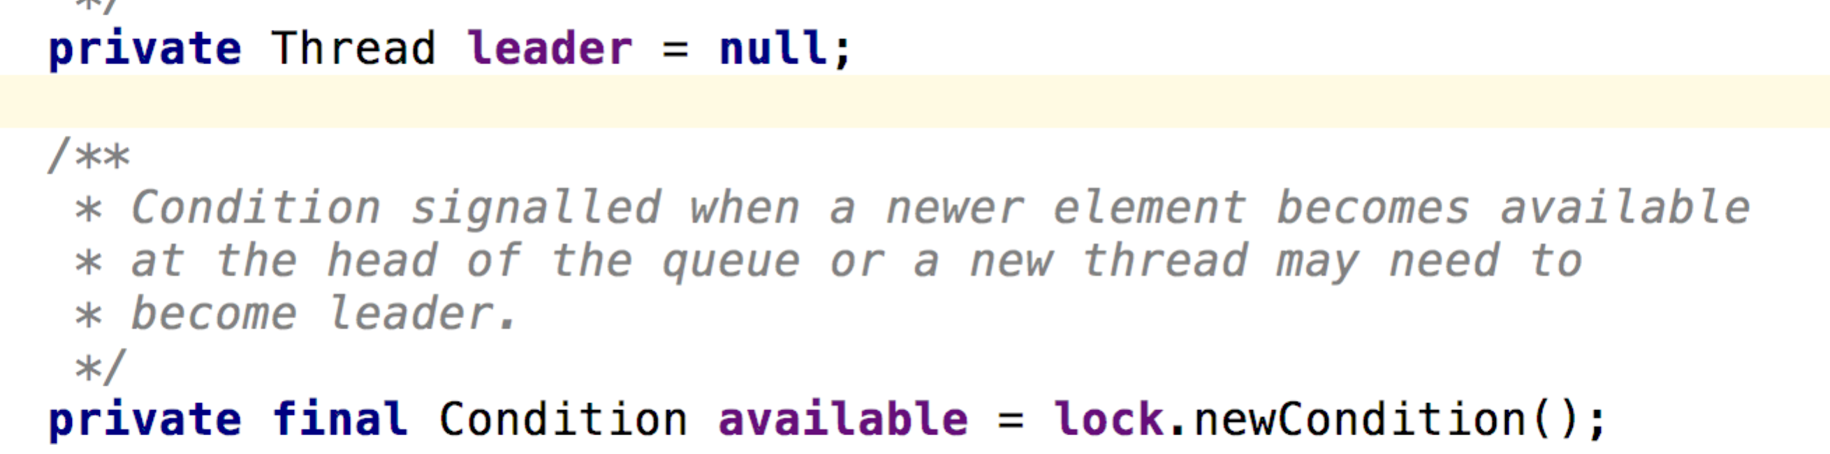

DelayQueue，JDK提供的内存级延迟队列。队列中的元素必须继承Delayd接口，实现getDelay()和compareTo()方法。

延迟队列的实现依赖了优先级队列和重入锁。优先级队列并不是线程安全的，在日常的使用中一定要注意这一点。延迟队列的工作原理是当元素入队，此时优先级队列是小顶堆，通过compareTo方法调整堆的排序，将最小（最快开始执行）的元素放入堆首。消费时，使用getDelay方法判断是否符合延时条件，满足则出队，否则不返回。

一、offer()：

首先看看offer(e)方法，容易理解，当对顶元素改变时需要通知获取线程，leader和available先设为【分支一】，后面继续讲。

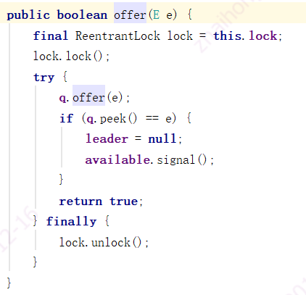

延迟队列默认使用小顶堆。接着进入优先级队列。详细阅读发现优先级队列使用数组存储，是一颗完全二叉树。这里需要关注grow和siftUp方法。grow即扩容，当队列长度较小（小于64）时，队列成倍扩容，当超过64时，每次增加50%。节约内存，但扩容次数会增多。

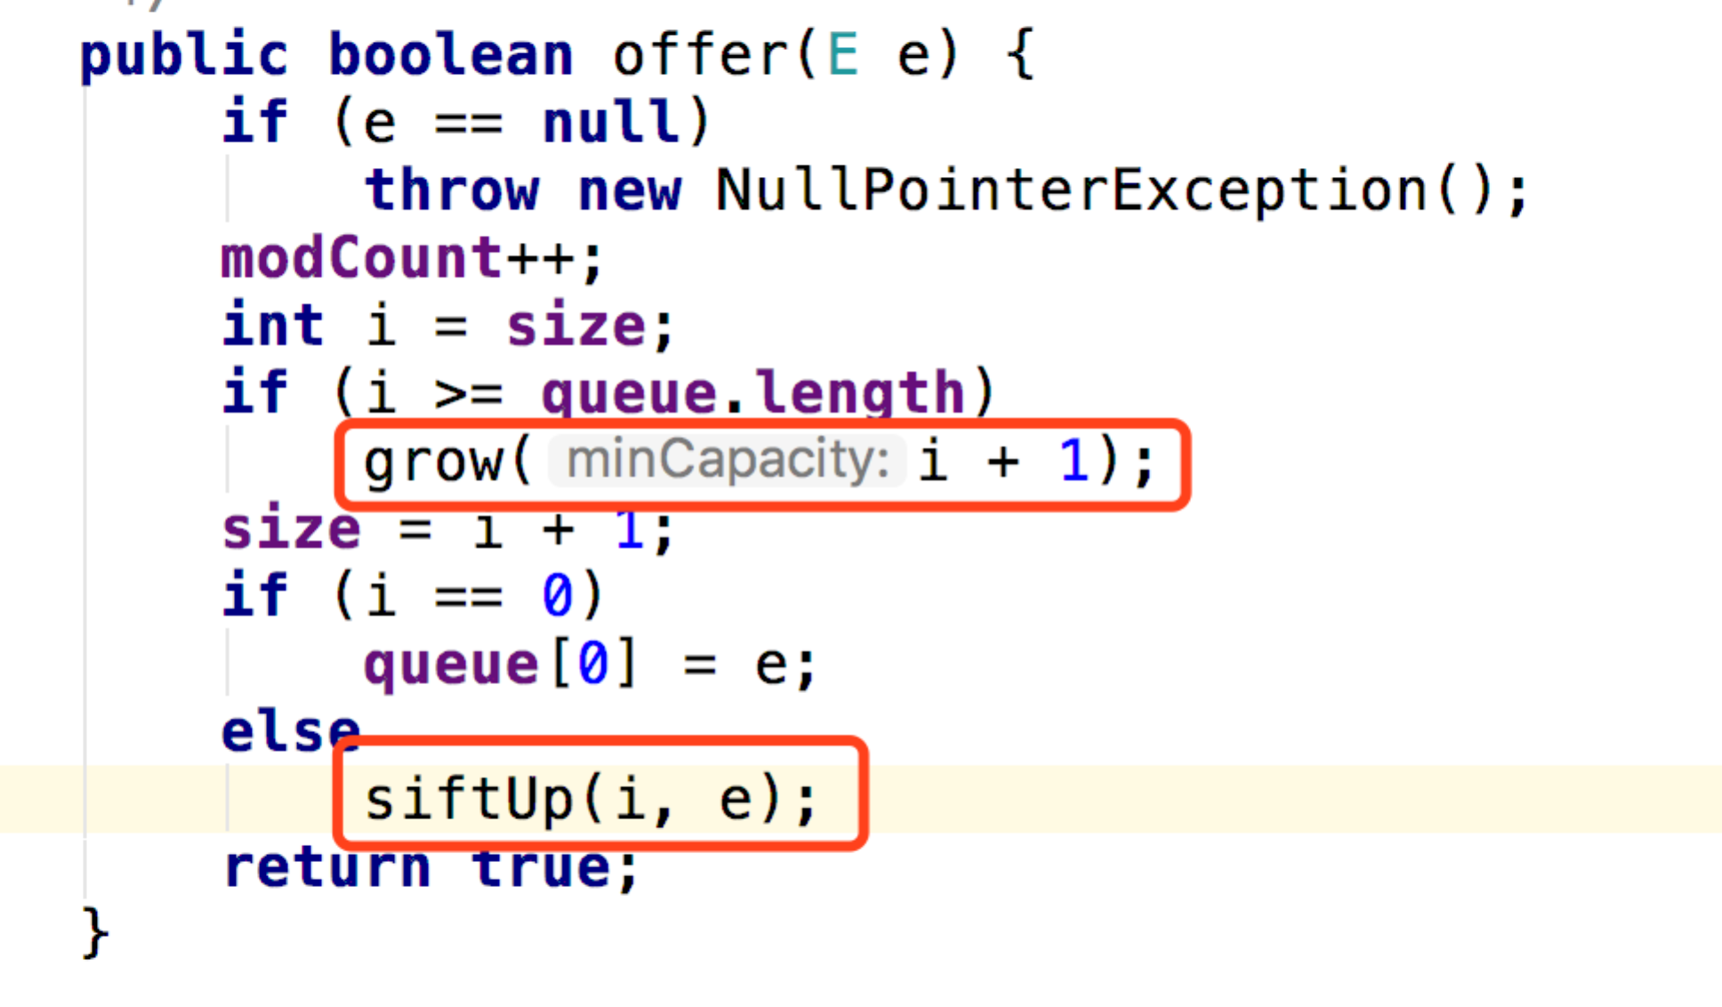

如果队列不空在siftUp中才放入堆中。sift是shift的缩写，即将元素放置在完全二叉树下一个位点，并逐层上升。由于默认是小顶堆则没有传入comparator对象，使用延迟对象的compareTo方法，看下实现：

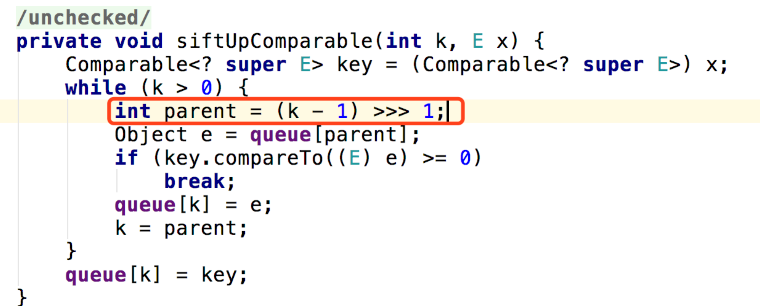

完全二叉树的特性，节点序号按层次遍历（由上到下、由左到右）排列，则做孩子 = 2 \* parent，右孩子 = 2 \* parent + 1。可以用逆运算找到parent。如果parent < 孩子，则将parent下降，继续向上对比更高的parent；否则找到插入位置。

二、poll()，take():

非阻塞的从延迟队列中取元素，根据getDelay方法返回值是否大于0判断延迟时间是否达到。

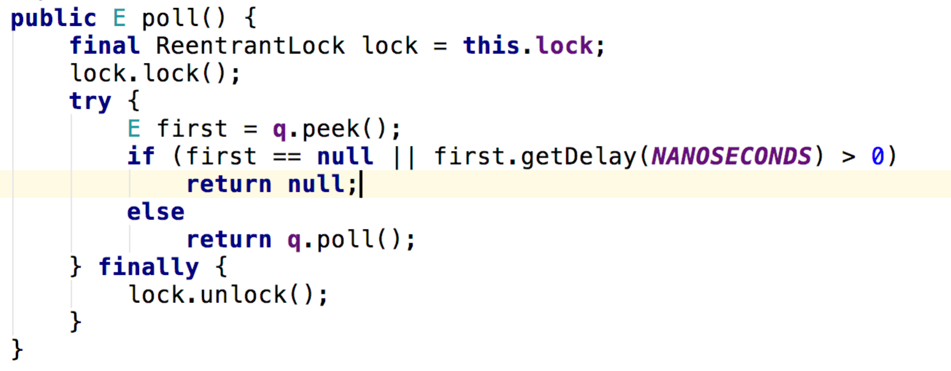

阻塞的取元素，用take完成，当condition.await()或await(long)时，会释放它对应的锁。如果队列中没有元素，如第一个红框所示，该线程会一直等待下去，直到队首元素更新，注意这里只是队首而不是插入元素。接着如果队首元素延时时间到了，则poll出去。如果还在延时，则需要判断是否已经有其他线程已经等待下一个元素了。这时用leader标记第一个请求下一个元素的线程。

如果leader不为空，则其他线程都要一直等待。如果是第一个线程，会修改leader为当前线程，并等待delay时长后再次判断延时。leader睡眠期间，其他线程进入take方法会看到leader不为空。leader线程睡眠delay后会释放leader引用。当leader线程拿到元素后会唤醒其他await的线程，执行完lock.unlock()后，后续线程继续竞争锁（await醒来时尝试获取锁）。

在leader等待过程中可能发生两种情况：  
 第一，队首元素没有更新。过程就像上面讲的

第二，队首元素更新，offer方法释放leader，并通知所有正在等待的线程（包括leader和follower线程）。这时这些线程去竞争锁，竞争到的成为新的leader。

leader的作用，注释中写的是最小化不必要的等待时间。我倒认为能极大的减少竞争。否则多个线程大概都在一个时刻唤醒又要在await结束时争抢锁，除了抢到线程以外，其他线程没必要醒来。有了leader，只有leader会在delay后醒来。f

到此【分支一】结束。

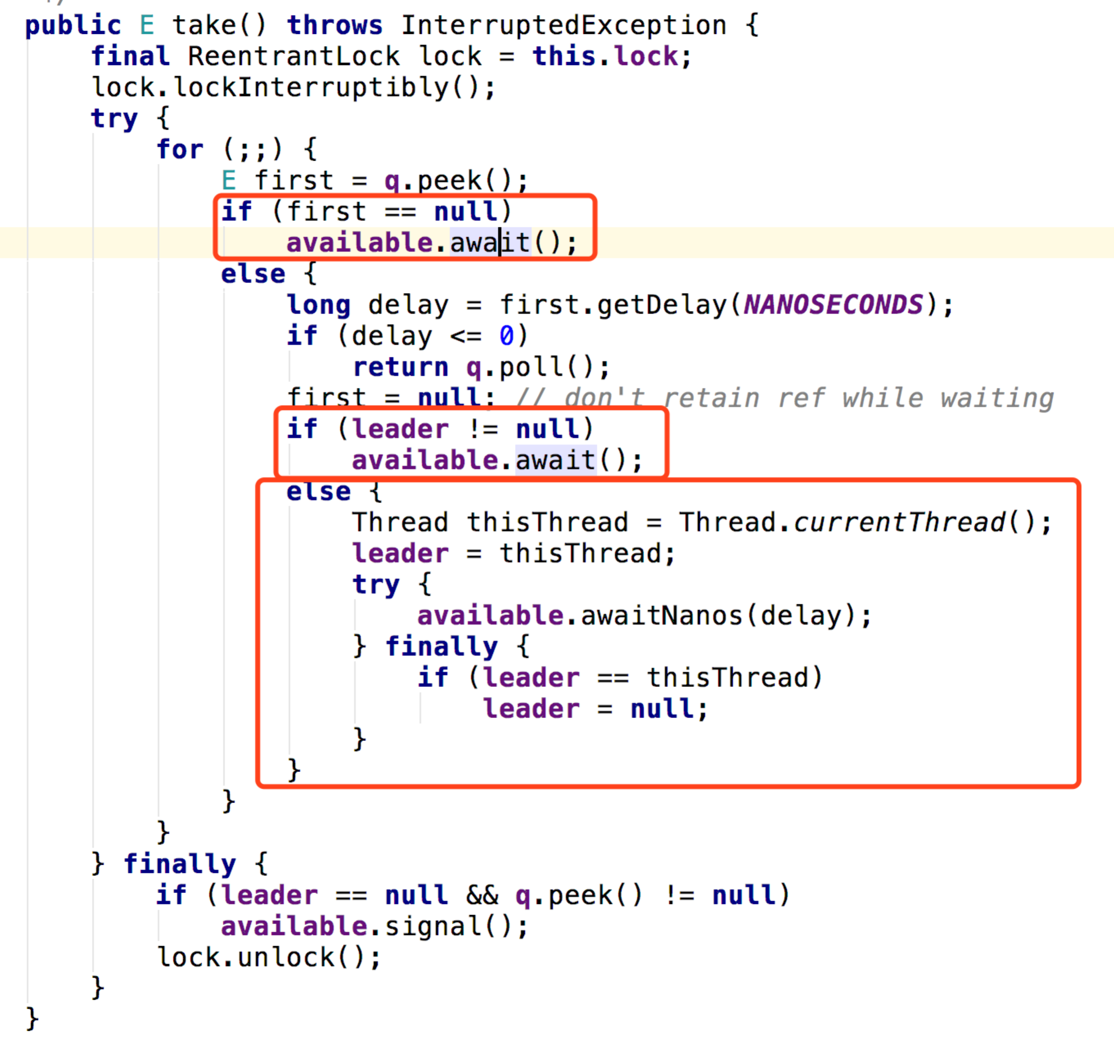

接着是带有超时时间的阻塞方法poll(long)。有了对阻塞方法的理解，带有超时时间的更好理解了。只要理解了一点，超时时间方法就很简单。就是当超时时间<delay时，不管有多少线程都不构成竞争关系，因为超时时间内不会有元素到期，所以第二个红框先判断超时时间是否<delay。当超时时间>=delay，构成竞争关系，后续关于leader的设置和释放跟take相同。另一个点是timeLeft，队首值改变，唤醒，此时leader线程等待时间不满delay，还剩timeLeft，所以等待了delay – timeLeft，在超时时间中应减去delay – timeLeft。-的优先级高于-=。

